Муниципальное бюджетное дошкольное образовательное учреждение. «Детский сад № 7» г. Алагира

Мастер-класс
Тема: «Эйдетика как метод развития памяти у детей младшего дошкольного возраста»

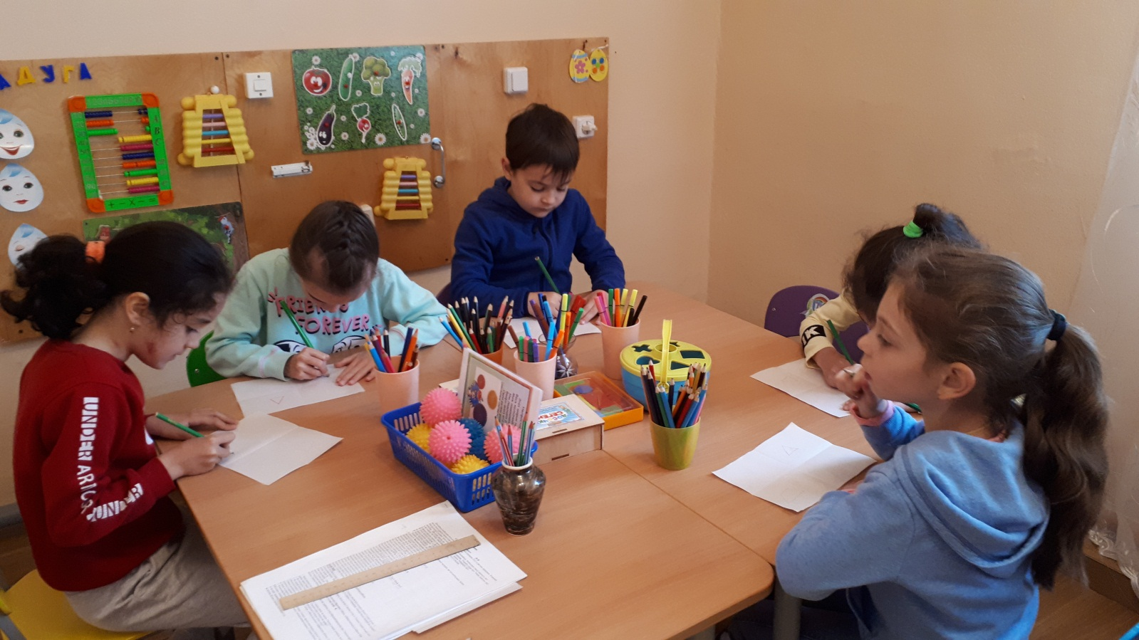

Педагог - психолог
первой квалификационной категории
Гугкаева Лали Нугзаровна

г. Алагир, 2022 г.
Цель: повышение своего теоретического уровня знаний, профессионального мастерства и компетентности по теме самообразования. Углубление знаний применения технологии обучения детей по развитию памяти. Учитывать их индивидуальные возможности, способности, интересы.

Задачи:
- Овладение прогрессивными педагогическими технологиями обучения и совершенствование методов обучения
- Изучение и внедрение новых форм, методов и приемов обучения.
- Создание условий и предпосылок, способствующих развитию связной речи, зрительную и слуховую память, воображение и творческую активность.
- Переоценка педагогических ценностей, своего профессионального назначения; желание улучшить образовательный процесс.
Участники :воспитатели групп и педагог – психолог .
Материал : лист бумаги А4,простые карандаши.

Актуальность:
Анализируя результаты наблюдения развития памяти детей дошкольного возраста, отмечаем следующую тенденцию: всё чаще наблюдаются ограниченное запоминание у детей. Образная, богатая описаниями запоминание у детей - явление очень редкое. Неполноценное развитие памяти накладывает отпечаток на формирование следующих психических процессов -недостаточное устойчивое внимание, сниженная память, слабая продуктивность запоминания. Дети не могли сами сосредоточить своё внимание на каком-то значительном для них событии или художественном произведении, не могли одновременно заметить не только предметы, явления, но и связь между ними. В связи с этим, актуальным становится необходимость совершенствования современных методов и приёмов, использование более эффективных научно- обоснованных путей развития речи и памяти у детей дошкольного возраста.
Метод эйдетики строится на принципе образных ассоциаций, благодаря которым ребенок может быстрее, качественнее запоминать материал, сохранить его и легко воспроизвести. Эйдетика лучший помощник в обучении детей. Дети мыслят «формами, звуками, красками и ощущениями». Эта возрастная закономерность требует, чтобы мышление маленького ребенка развивалось среди природы, чтобы он одновременно видел, слышал, переживал и думал. В основе всех методов в эйдетике лежат ассоциации. Любой предмет представляется, сравнивается.
Когда ребенок еще не говорит, родители с ним разговаривают и показывают ему все. Ребенок запоминает сказанное слово, также быстро, как он запоминает картинки и образы, если говорить это слово много раз, произнося его и указывая на предмет, который это слово обозначает, то ребенок, когда начнет говорить, он не просто говорит слова, он четко понимает, о чем идет речь. В мозге ребенка складывается следующая логическая схема: звук смысл графический образ.
Следовательно, если дети мыслят образно, нам необходимо этим пользоваться в их обучении. Эйдетика метод, развивающая внимательность, мышление, она придает эмоциональную окраску познанию. Благодаря одновременности видения, слухового восприятия, переживания и мышления в сознании ребенка формируется то, что в психологии называется эмоциональной памятью. По возможности надо стараться учить детей мыслить у первоисточника мышления, среди природы и труда.
Принцип Эйдотехники заключается в следующем: любую информацию можно представить в виде ассоциативных образов, которые очень быстро запоминаются и с такой же легкостью могут потом воспроизводиться.
Методика запоминания на основе эйдетики изменяет весь подход к запоминанию информации. «Учите ребёнка каким-нибудь неизвестным ему пяти словам - он будет долго и напрасно мучиться, но свяжите двадцать таких слов с картинками, и он усвоит на лету»,- писал К. Д. Ушинский. Эффективность приемов эйдотехники основан на том факте, что дети познают окружающий их мир с помощью наглядно-образного мышления. Этот способ заучивания можно спутать с демонстрацией обычных иллюстраций, но это совершенно не верно. Картинный фон, который наблюдает ребёнок, одновременно с чтением стиха, помогает воспринять стихотворение по двум органам чувств – зрительному и слуховому, а значит, лучше его понять и запомнить.
Система эйдетики - память без границ. "Эйдос" в переводе с греческого - "образ". Эйдетизм - это способность очень ярко представлять себе предмет, которого нет в поле нашего восприятия. Большинство людей умеют это делать. Когда они вспоминают какой-либо предмет, они как бы видят его, чувствуют, иногда даже ощущая цвет или запах. Способность мыслить образами изначально была присуща человеку, и только с развитием цивилизации он приучил себя запоминать не только картинку, образ, но и абстрактный символ в виде слова или цифры.
Термин "эйдетизм" был впервые введен в психологию немецким ученым Эрик Йеншем, который доказал, что образное мышление - закономерная стадия детского развития. Каждый ребенок - эйдетик, говорили ученые, но различали при этом явный эйдетизм и скрытый.

Ход:
Перед началом нашего мастер- класса, я предлагаю поиграть в игру «Приветствие».
Игра «Приветствие» - «Мой портрет в лучах солнца».
Цель: Снятие психоэмоционального напряжения, направленное на положительно-эмоциональный настрой , на укрепление личного контакта.
На мольберте расположен круг от солнца, на котором написаны ваши имена. У вас на столах лежат его лучики. На лучах солнца напишите свои положительные качества, то, что вы любите, цените, принимаете в себе.
Посмотрим, какими лучшими качествами вы обладаете. Солнце получилось доброе,лучистое,замечательное,терпеливое,веселое,жизнерадостное,умное…
А сейчас мы все улыбнемся, друг другу, забудем все плохое, печальное и вдохнем тепло, улыбку, добрый взгляд. Пожелаем друг другу хорошего дня.

Игра «Последовательность картинок»
Выкладываем на стол по одной картинке. И начинаем придумывать историю. Желательно, чтоб животные и люди чередовались с предметами и едой. Это поможет нашей истории быть более интересной и запоминающейся. Например, из этой последовательности можно сочинить нечто такое: ехал грузовик и натолкнулся на огромную малинку; прямо из малины выпрыгнул заяц; на нем была желтая кепка; эта кепка вдруг соскочила с его головы и превратилась в настоящую лягушку; лягушка скакала-скакала и вдруг нашла вилку; вилка очень устала и решила присесть на стульчик отдохнуть.
После того, как мы выложили все карточки, и история закончилась, мы снова их все собираем. После этого просим детей называть по очереди картинки, которые были на наших карточках. Они должны это делать именно в таком порядке, в котором развивалась наша история.
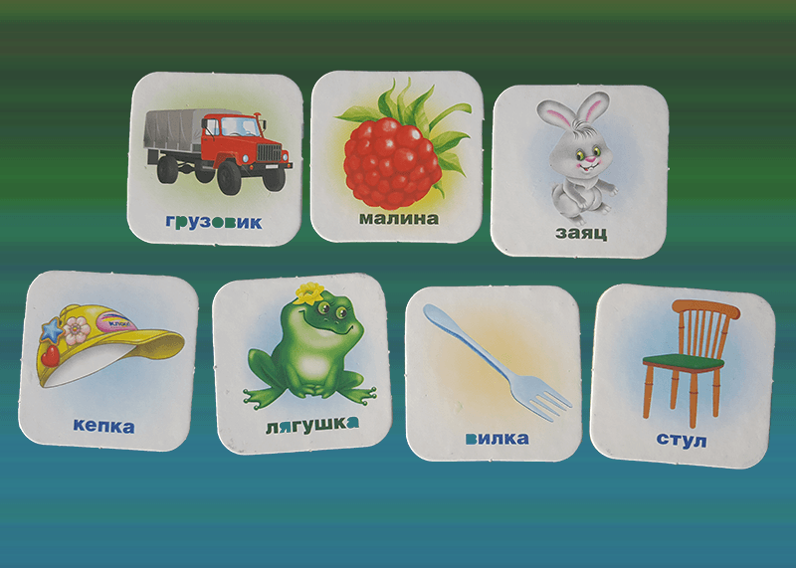
Например, психолог спрашивает: «Какая карточка была первой?». Если дети не могут сразу ответить, психолог добавляет: «С чего начиналась наша история?». Но и отвечают: «Грузовик!». Психолог выкладывает на стол картинку с грузовиком. После этого спрашивает, что было потом. Только если дети затрудняются ответить, психолог помогает им наводящими вопросами: на что наехал грузовик?, кто выпрыгнул из малинки?, что было на голове у зайца? и т.д.
Наша цель, чтоб дети через какое-то количество занятий могли просто перечислять нам карточки, а мы бы их выкладывали на стол: грузовик, малина, заяц, кепка, лягушка, вилка, стул. Чтобы усложнить это упражнение, можно добавлять определения к каждому слову (например, не просто кепка, а желтая кепка).
В этих историях важно соблюдать 2 правила: последовательность событий должна происходить между двумя соседними карточками (не жаба нашла вилку и присела на стул отдохнуть, а именно вилка присела, т.к. она находится рядом со стулом);события должны быть смешные и неправдоподобные. Это делает занятия интересными, и детям легче все это запоминать. Как всегда, начать можно с 3 карточек, а увеличивать их количество можно хоть до 50.

Игра « Запомни и расставь точки
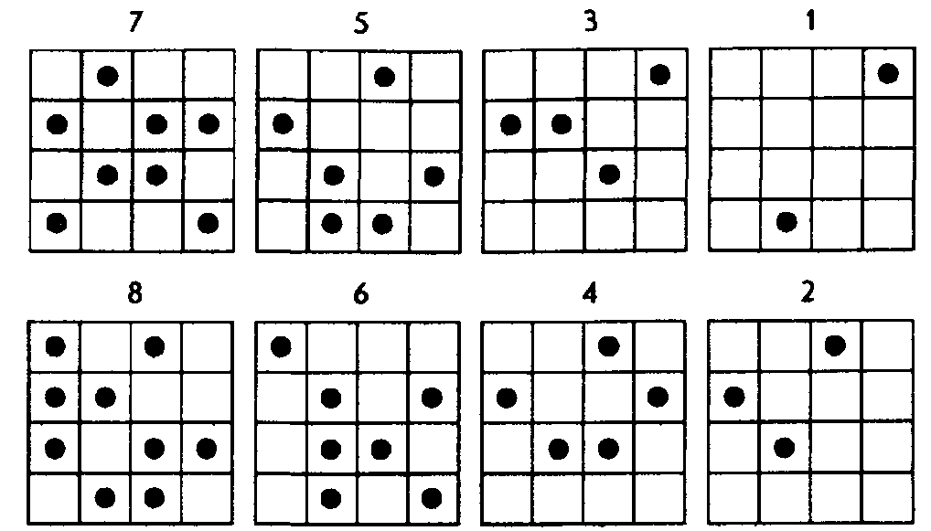

Игра «Запомни фигуры»
(в ряд стоят геометрические фигуры разного цвета и одинакового размера).Времядлязапоминанияфигур1минута.Послеэтоговамнужноответитьнавопросы:
Сколько всего было фигур?
Сколько было треугольников, прямоугольников, кругов? Какого цвета круги и квадраты?

